附件1

新疆政务服务健康码“出疆申报”功能
使用说明

一、平台简介
按照自治区党委、政府防外溢统一要求部署，10月6日凌晨正式启用离疆人员电子证明，以提高工作科学性、精准性和时效性，确保符合条件的申请人员安全有序离疆。离疆人员电子证明，由群众申请端、工作人员审批端两个平台进行申请和审批。其中，群众申请端为新疆政务服务健康码页面紧急开发的“出疆申报”功能模块，为互联网环境。

二、填报指引

1.填报
第一步，申请人进入健康码首页，点击“出疆申报”功能模块，进入后点击“新增申报”（若系统中有一条该申请人“审核中”申报记录，则该申请人无法继续发起新的申报）。示例图如下：

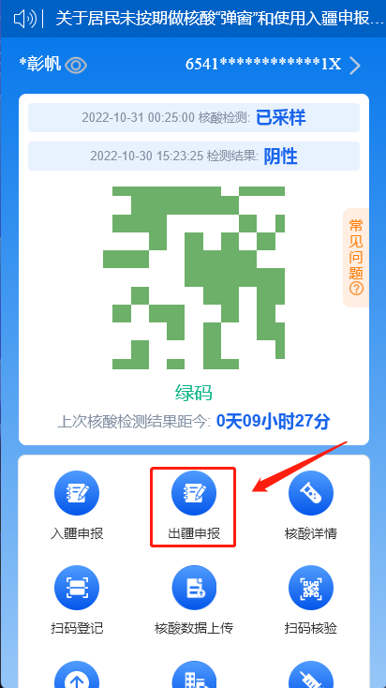
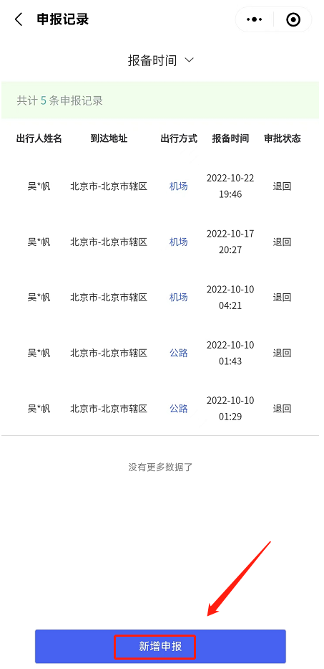
第二步，申请人按要求填写目的地、居住地、出疆原因、出疆途径等相关信息，提交申报。
个人基本信息根据注册信息自动带出，无需重复填写，带有红色*的内容为必填项。若需要为同行出疆的老人或儿童等无智能手机人员进行申报的，可点击添加同行人，填写相关信息后，点击提交即可。示例图如下：

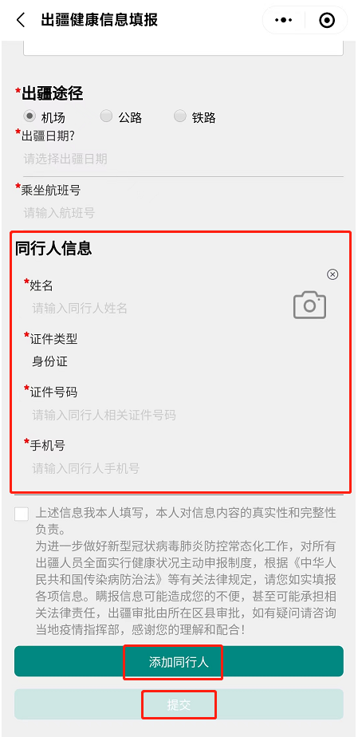
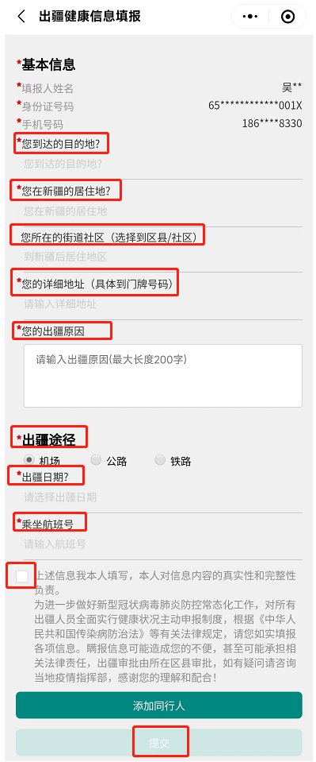

2.“审核中”状态
申请人填写完出疆申报后由县级疫情防控指挥部组织专家评估审核。申请人持电子离疆证明及其他证明方可出行。示例图如下：

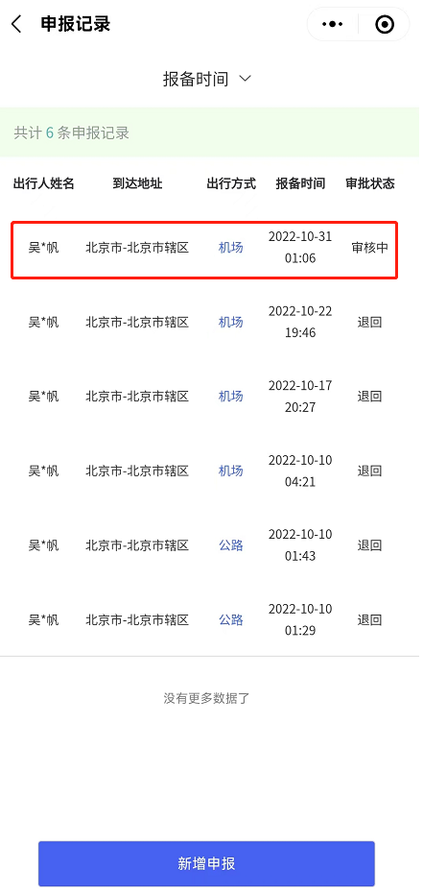
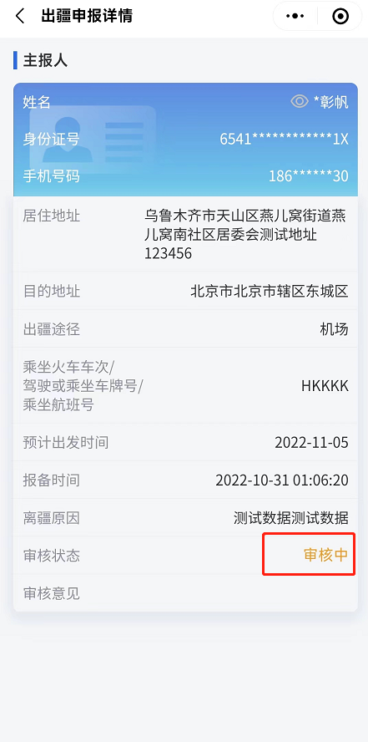

3.审核结果状态
3.1审核结果状态列表展示
提交申请已审核的状态会在列表页面中展示。示例图如下：

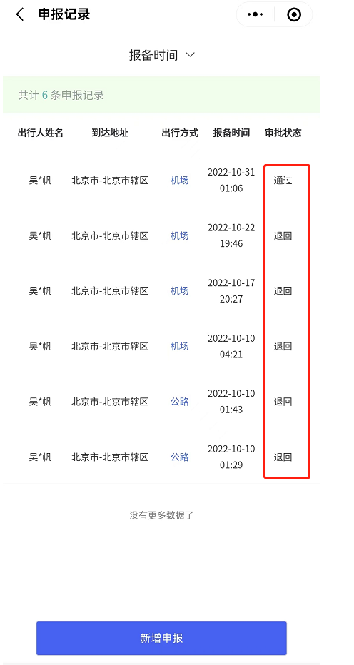

2.审核结果状态详情展示
提交申请已审核的状态会在详情页面中展示。示例图如下：
